# Taak 1: Analyse

## Beschrijving van het systeem

Het project omvat het integreren van een aantal applicaties, die ervoor dienen om personen die een hersenletsel hebben opgelopen te kunnen ondervragen op zo een simpele maar toch effectieve manier mogelijk. Deze vragen zijn vastgesteld door FINAH en gaan over hoe de persoon zich kan oriënteren in het dagelijks leven.

De hulpverlener of hulpverlener dient een vragenlijst te leveren aan de patiënt en aan de mantelzorger. Dit kan op verschillende manieren gebeuren; de hulpverlener kan enerzijds een link van het webadres doormailen, of manueel invullen op de toestellen waarmee men te werk gaat gaan (indien het invullen van de vragenlijst lokaal plaatsvindt).

Het moet ook mogelijk zijn om op een gemakkelijke manier een vragenlijst te wijzigen, of eventueel meerdere vragenlijsten in het systeem te implementeren. Zodanig dat men op een flexibele manier verschillende gegevens kan verzamelen.

De omgeving van de vragenlijst moet prikkelvrij zijn; dit houdt in: geen felle kleuren, geen druk lettertype en de vragen moeten voor algemene rede vatbaar zijn; met meer; niet specifiek, maar de persoon moet zich kunnen herkennen in meerdere omstandigheden. Ook is het aangewezen om een voortgangspresentatie weer te geven, zodat de patiënt een idee heeft over het aantal vragen en de huidige vraag die hij aan het behandelen is.

Nadat de patiënt al de vragen heeft beantwoord, kan hij de vragenlijst indienen. Dit kan enkel gebeuren indien alle vragen zijn beantwoord. Het is niet mogelijk om naar een volgende vraag te navigeren, zonder de huidige vraag te hebben ingevuld; maar het is wel mogelijk om terug te keren naar een eerder ingevulde vraag.

De hulpverlener kan via een applicatie die lokaal geïnstalleerd staat op de computer, zich inloggen om toegang te krijgen tot de gegevens die opgeslagen staan op een databank. Hij kan via dit programma ook de links van de vragenlijsten verdelen naar zijn patiënten en hun mantelzorgers. Verder kan hij met deze applicatie een overzicht aanroepen van de afgenomen vragenlijsten samen met wat meer gedetailleerde informatie. Bij elke voltooide ondervraging kan hij ervoor kiezen om deze informatie als geldig of als testresultaat in te dienen (deze keuze kan op elk moment gewijzigd worden). De hulpverlener heeft ook de kans om zelf een vragenlijst in te vullen; met als doel om vertrouwd te worden met de omgeving en zelf een idee te krijgen over de gang van zaken (In dit geval zouden dit ook testresultaten zijn).

Na elke vragenlijst worden er ook rapporten gegenereerd. Deze rapporten zijn gebaseerd op een combinatie van de antwoorden van de patiënt samen met die van zijn/haar mantelzorger. In het rapport komen de vragen te staan waarop men een negatief antwoord heeft gegeven (dit geldt voor beide partijen). Daarnaast wordt gecontroleerd of de andere partij ook dezelfde vraag negatief heeft beantwoordt. Indien dit het geval is zal er een duidelijke representatie getoond worden van de overlappende antwoorden.

De onderzoeker heeft ook toegang tot het systeem met zijn persoonlijke login gegevens. Hij kan de rapporten verder bekijken en bestuderen. Ook heeft hij toegang tot de ruwe data van de vragenlijst. Dit houdt in: het nummer van de vraag gecombineerd met het antwoord. Op deze manier zullen de gegevens ook opgeslagen worden op de databank.

# Use case diagram

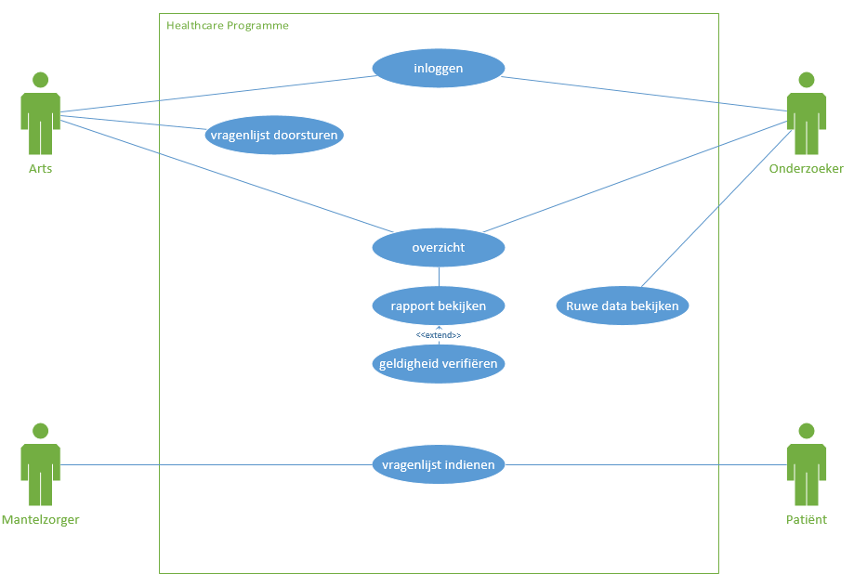

## Use Case beschrijving

***Use Case Name:*** *Login*

***Short Description:*** *De hulpverlener meldt zich aan.*

***Primary Actor:*** *Hulpverlener*

***Secondary Actor: /***

***Pre Condition:*** *De hulpverlener is nog niet aangemeld en er is internet beschikbaar.*

***Normal Flow:****.*

1. *De hulpverlener geeft zijn gebruikersnaam en wachtwoord in.*
2. *De hulpverlener drukt op de knop “inloggen” of drukt de “enter” toets in.*
3. *Het systeem verifieert de gegevens.*
4. *De hulpverlener krijgt toegang tot het programma.*
5. *Het systeem herleidt de gebruiker naar het hoofdscherm.*

***Alternate Flow:***

*2a) Als de gebruikersnaam en het wachtwoord niet met elkaar overeen komen, geeft het programma een foutmelding en kan de hulpverlener opnieuw proberen.*

*2b) Als de gebruiker 3 foute pogingen doet wordt er een mail naar het geregistreerde account gestuurd.*

***Post Condition:*** *De hulpverlener is aangemeld.*

***Special requirements:*** *De hulpverlener heeft een gebruikersnaam en wachtwoord.*

***Remarks: /***

***Use Case Name:*** *Aanvraag maken*

***Short Description:*** *De hulpverlener doet een aanvraag voor een vragenlijst.*

***Primary Actor:*** *Hulpverlener*

***Secondary Actor: /***

***Pre Condition:*** *De hulpverlener is ingelogd en wil een aanvraag doen.*

***Normal Flow:****.*

1. *De Hulpverlener vult het formulier correct in.*
2. *De Hulpverlener drukt op de knop “Vragenlijst aanmaken”.*
3. *Het systeem verwerkt de gegevens.*
4. *Het systeem verzendt een mail met URL’s naar de hulpverlener.*

***Alternate Flow:***

*3a) Er ontbreken nodige gegevens, vul verder aan.*

***Post Condition:*** *mail is verstuurd en een aanvraag is aangemaakt.*

***Special requirements: /***

***Remarks: /***

***Use Case Name:*** *Geldigheid verifiëren*

***Short Description:*** *Hulpverlener kiest of de data testdata of bruikbare data is.*

***Primary Actor:*** *Hulpverlener*

***Secondary Actor:*** *Onderzoeker*

***Pre Condition:*** *De hulpverlener is ingelogd en heeft het rapport minstens 1 keer bekeken.*

***Normal Flow:***

1. *De hulpverlener klikt op “Test” of “Geldig”*
2. *Het systeem verwerkt de handeling*

***Alternate Flow:***

***Post Condition:*** *De data is geverifieerd*

***Special requirements: /***

***Remarks: /***

***Use Case Name:*** *Rapport opvragen*

***Short Description:*** *De hulpverlener vraagt het rapport op.*

***Primary Actor:*** *Hulpverlener*

***Secondary Actor: /***

***Pre Condition:*** *De patiënt en de mantelwerker hebben de lijst ingevuld.*

***Normal Flow:****.*

1. *De hulpverlener klikt op “rapport opvragen”.*
2. *Het systeem haalt dit specifiek geselecteerde rapport op uit de databank.*
3. *De hulpverlener klikt op “vorige”.*
4. *Het systeem gaat terug naar het overzicht.*

***Alternate Flow:***

***Post Condition:*** *De hulpverlener kan het rapport bekijken.*

***Special requirements: /***

***Remarks: /***

***Use Case Name:*** *Ruwe data bekijken*

***Short Description:***

***Primary Actor:*** *Onderzoeker*

***Secondary Actor: /***

***Pre Condition:*** *Patiënt en mantelzorger hebben de vragenlijst ingevuld.*

***Normal Flow:***

1. *De onderzoeker klikt op ‘Ruwe data bekijken’.*
2. *Het systeem haalt deze ‘ruwe data’ van de server en toont het in een tabel.*
3. *De onderzoeker klikt op vorige.*
4. *Het systeem gaat terug naar het overzicht.*

***Alternate Flow:***

*1a. De ruwe data is nog niet beschikbaar.*

***Post Condition:*** *De onderzoeker kan deze data gebruiken.*

***Special requirements: /***

***Remarks: /***

***Use Case Name:*** *Vragenlijst indienen.*

***Short Description:*** *De vragenlijst wordt ingevuld doorgestuurd naar de databank.*

***Primary Actor:*** *Patiënt, mantelzorger*

***Secondary Actor: /***

***Pre Condition:*** *De hulpverlener voorziet de betrokken personen van een URL naar de vragenlijst*

***Normal Flow:***

1. *De patiënt of mantelzorger heeft de vragenlijst volledig ingevuld.*
2. *De patiënt of mantelzorger drukt op de knop “indienen”*
3. *De resultaten word automatisch verwerkt naar een rapport.*
4. *Het rapport wordt verstuurd naar de databank.*
5. *Het rapport word op de databank opgeslagen.*

***Alternate Flow:***

***Post Condition:*** *De gebruiker heeft de vragenlijst volledig ingevuld en verstuurd naar de databank. Rapporten werden gegenereerd.*

***Special requirements:***

***Remarks:***